1. Исходная схема
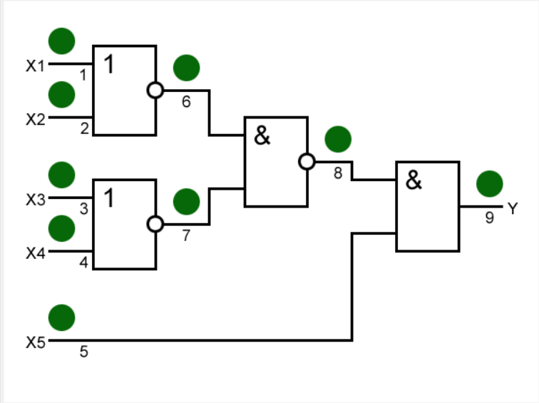

2. Таблица функций неисправности
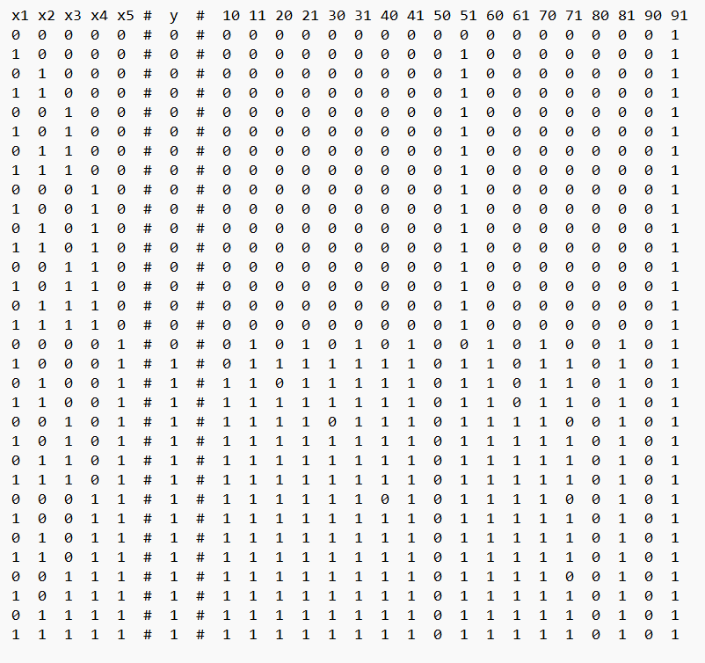
3. Получение теста путём ТФН:
Решение прямой задачи:
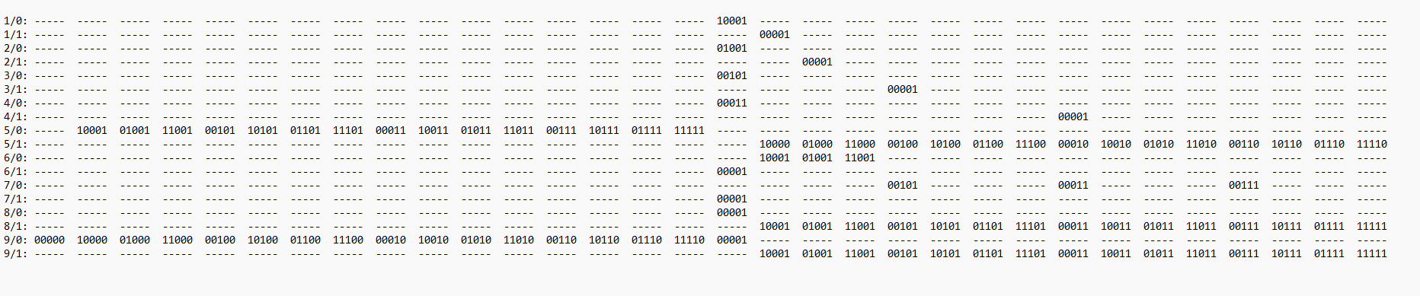

Решение обратной задачи:
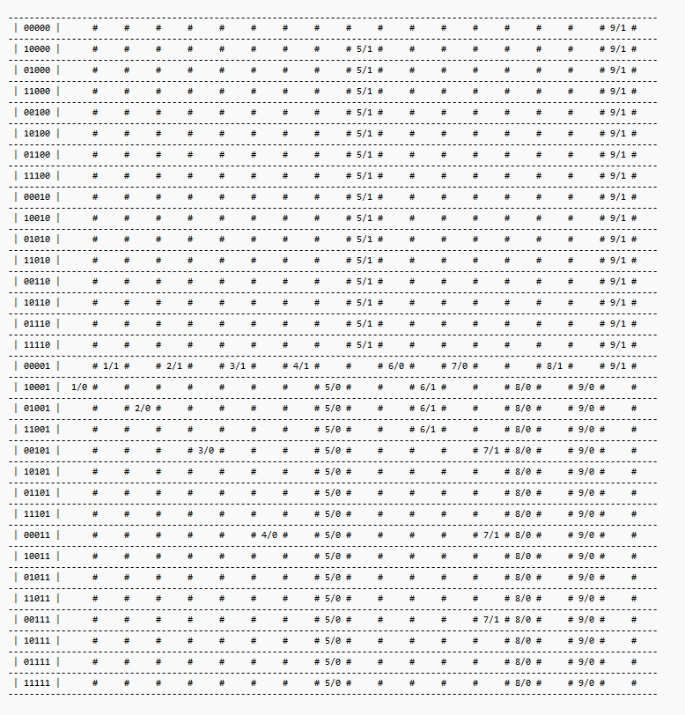
4. Полный покрывающий тест:
00001 (8 неиспр.),
00011 (5 неиспр.),
10001 (2 неиспр.),
01001 (1 неиспр.),
00101 (1 неиспр.),
10000 (1 неиспр.)
Проверка:
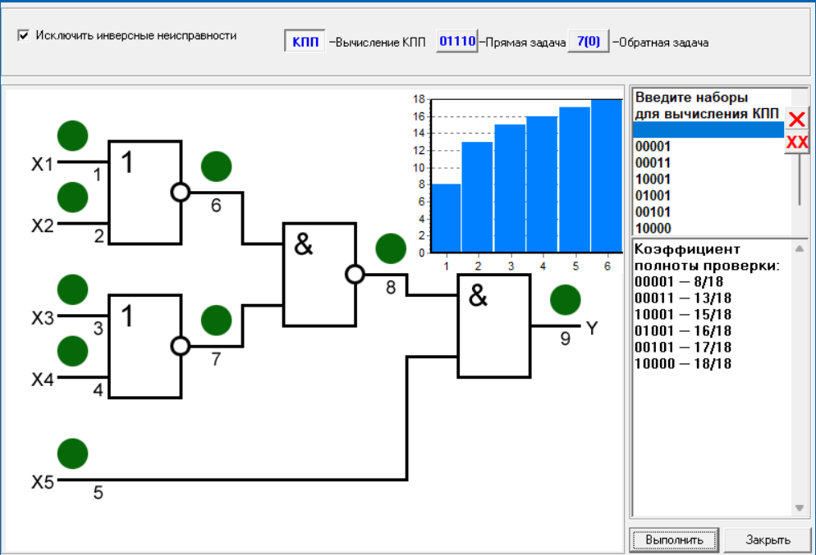
5. Тест методом активизации путей:
Функция схемы: y = !( !(x1 + x2) * !(x3 + x4 ) ) * x5;
Если упростить по правилу де Моргана, получим: y = (x1 + x2 + x3 + x4) * x5;
При неисправности 1/0:
(0 + x2 + x3 + x4)*x5 != (1 + x2 + x3 + x4) * x5
(x2 + x3 +x4) * x5 != x5
Следовательно,
x1 = 1
x5 != 0 => x5 = 1;
x2 + x3 + x4 != 1 = > x2 = x3 = x4 = 0
Проявление неисправности 1/0 обеспечивает набор 10001
Для всех неисправностей:
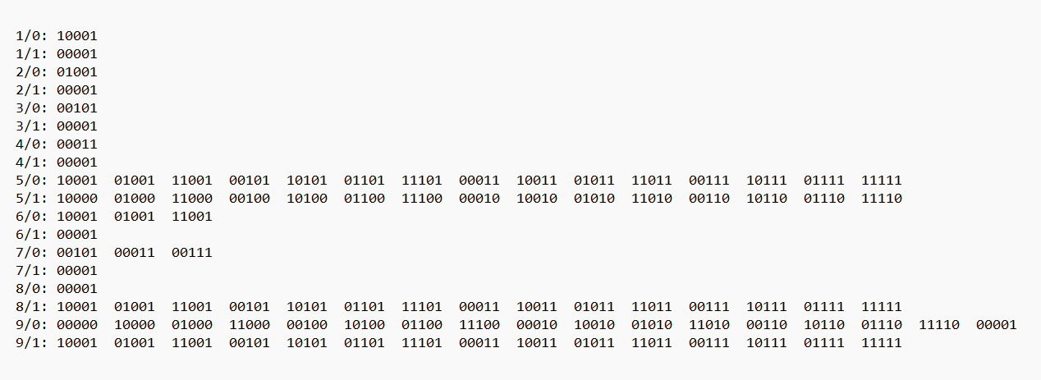
По сути, данная таблица является решением прямой задачи ТФН. При построении полного покрывающего теста результат будет идентичен полученному в пункте 4.

7. Уникальная реконвергентная схема
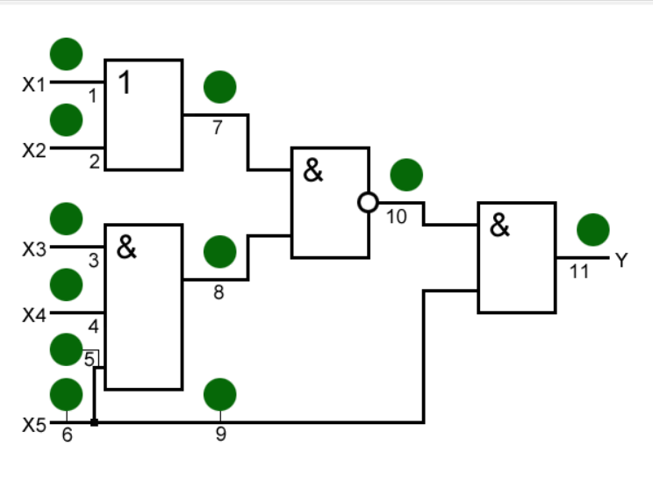
8. Нахождение невыявляемых неисправностей и доказательство их невыявляемости
ТФН:
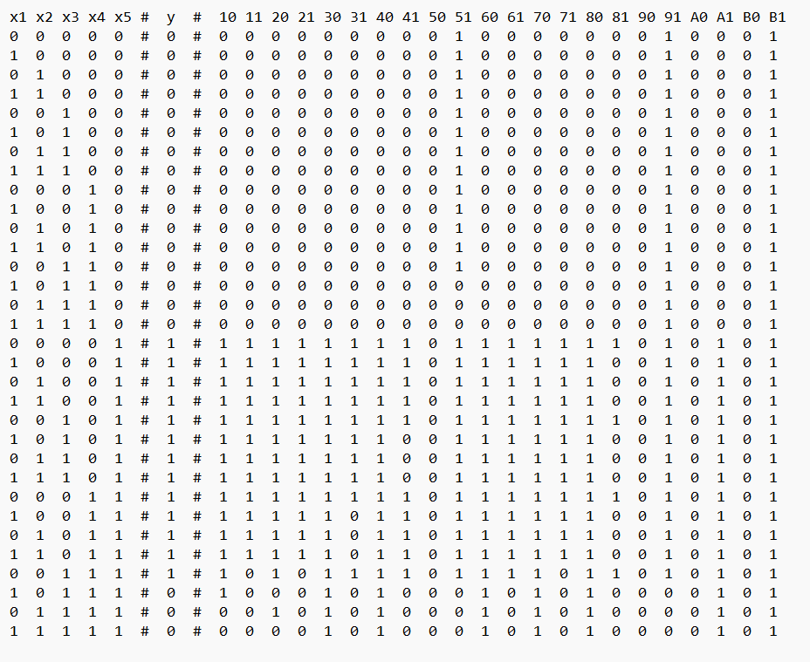

Решение прямой задачи ТФН:
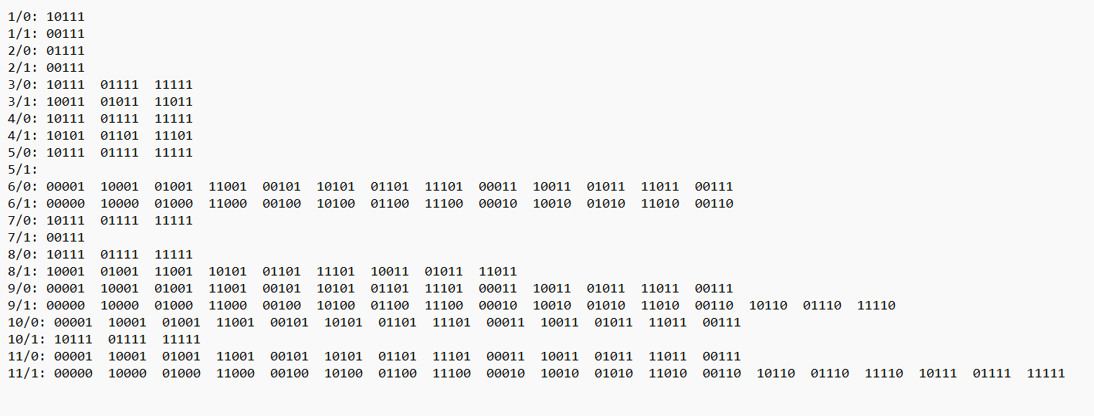

Можно заметить, что для неисправности 5/1 не был найден набор покрытия. Проверим методом активации путей.
Функция y = x5 * ( !( (x1 + x2) * ( x3 * x4 * x5 ) ) ), где КТ5 подчёркнута.
При неисправности 5/1 получаем неравенство:
0 * ( ! ((x1 + x2) * (x3 * x4 * 1))) != 0 * ( ! ((x1 + x2) * (x3 * x4 * 0))) =>
0 != 0
Решений нет.

